Пожарная безопасность строящейся больницы находится под особым контролем пожарных и беспилотников

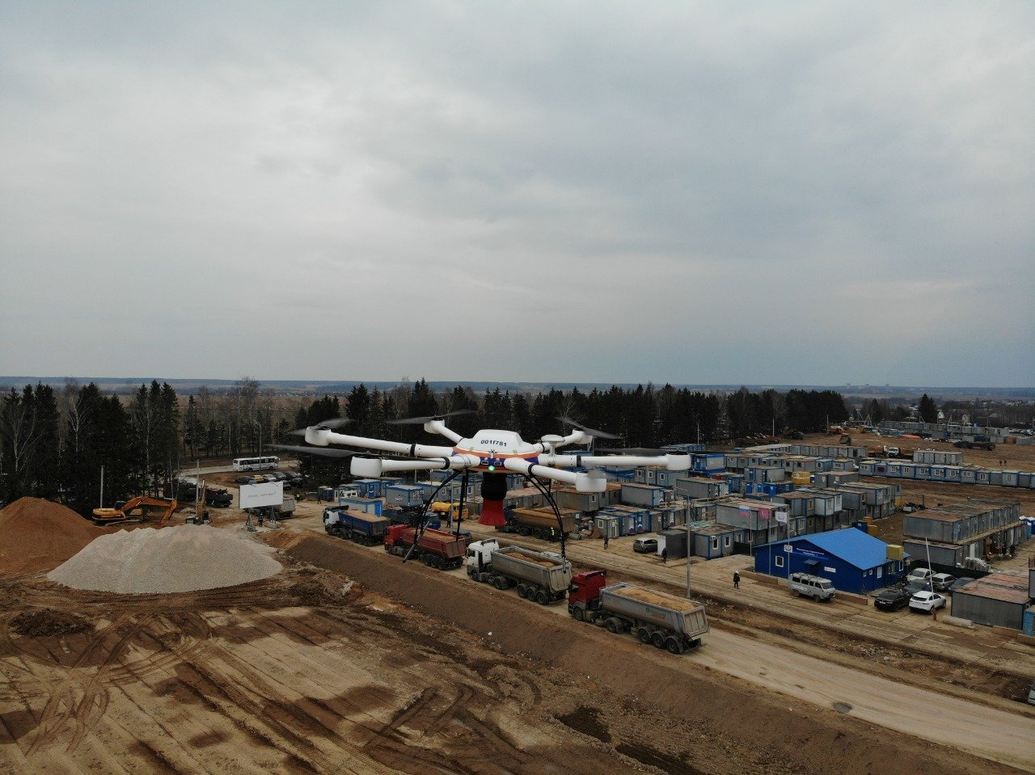

Пожарную безопасность при строительстве инфекционного центра в поселении Вороновское обеспечивают 53 сотрудника, 5 автомобилей и 2 беспилотных летательных аппарата.
Для предупреждения пожаров на строительстве инфекционного центра Департамент по делам гражданской обороны, чрезвычайным ситуациям и пожарной безопасности города Москвы сформировал усиленную группировку в составе 50 пожарных, 3 спасателей, 5 единиц спецтехники и 2 беспилотных летательных аппаратов.
Ежедневно в светлое время суток спасатели Московской городской поисково-спасательной службы на водных объектах проводят мониторинг пожароопасной ситуации с помощью беспилотников.
Облет объектов и близлежащих территорий проводится каждые два часа, и вся полученная информация поступает в штаб строительства. Особое внимание при этом уделяется местам складирования материалов, а также возгораниям сухой травы на прилегающей местности.
Группировка Пожарно-спасательного центра в составе отрядов № 206, № 213, № 308 и № 310 дежурит на пожарных автоцистернах, мотовездеходе и болотоходе. Для визуального контроля пожарные осуществляют патрулирование и круглосуточный объезд всей территории. Патрульные группы укомплектованы ранцевыми установками пожаротушения и огнетушителями. Особое внимание уделяется соблюдению правил пожарной безопасности в жилом городке, где оборудованы пожарные щиты, укомплектованные огнетушителями и бочками с водой, а также размещены информационные плакаты по пожарной безопасности.
Совместная работа пожарных и спасателей позволяет обеспечить постоянный контроль пожарной безопасности при строительстве больницы на земле и с воздуха.

